临淄区民政局
2021年政府信息公开工作年度报告

本报告按照《国务院办公厅政府信息与政务公开办公室关于印发<中华人民共和国政府信息公开工作年度报告格式>的通知》(国办公开办函〔2021〕30号)和《中华人民共和国政府信息公开条例》要求编制，全文包括总体情况、主动公开政府信息情况、收到和处理政府信息公开申请情况、政府信息公开行政复议及行政诉讼情况、政府信息公开工作存在的主要问题及改进情况、其他需要报告的事项。本年度报告中所列数据统计期限从2021年1月1日到12月31日止。
一、总体情况
今年以来，临淄区民政局在区委、区政府和市局的正确领导下，严格按照《中华人民共和国政府信息公开条例》规定，健全体制机制，强化工作措施，扎实开展工作，积极主动回应社会关切，依法依规进行答复，切实保证人民群众的参与权、知情权，有序推进政府信息公开工作开展。2021年度本机关主动公开政府信息249条，具体情况如下：
（一）主动公开信息情况。其中业务工作42条、政府会议2条、重大行政决策0条、规划计划1条、民生公益9条、社会救助67条、社会福利88条、重要部署执行公开0条、建议提案办理10条、财政信息3条、管理和服务公开3条、其他24条。（以下为部分主动公开信息截图。）
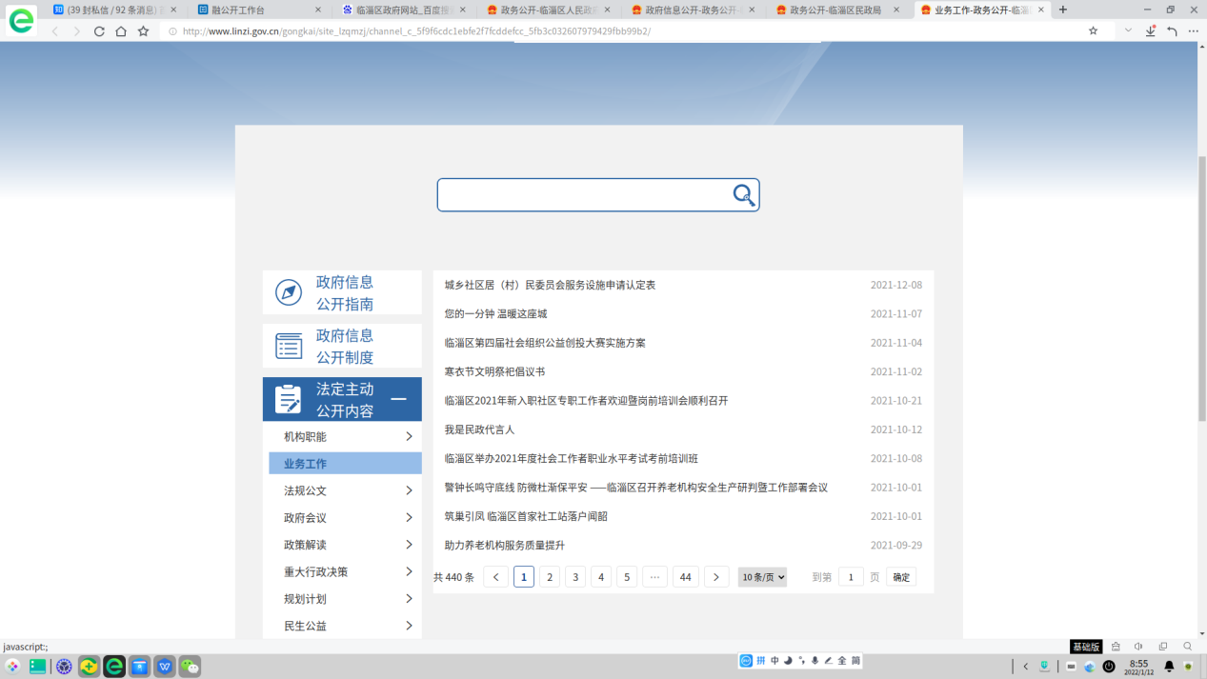
图1.业务工作截图
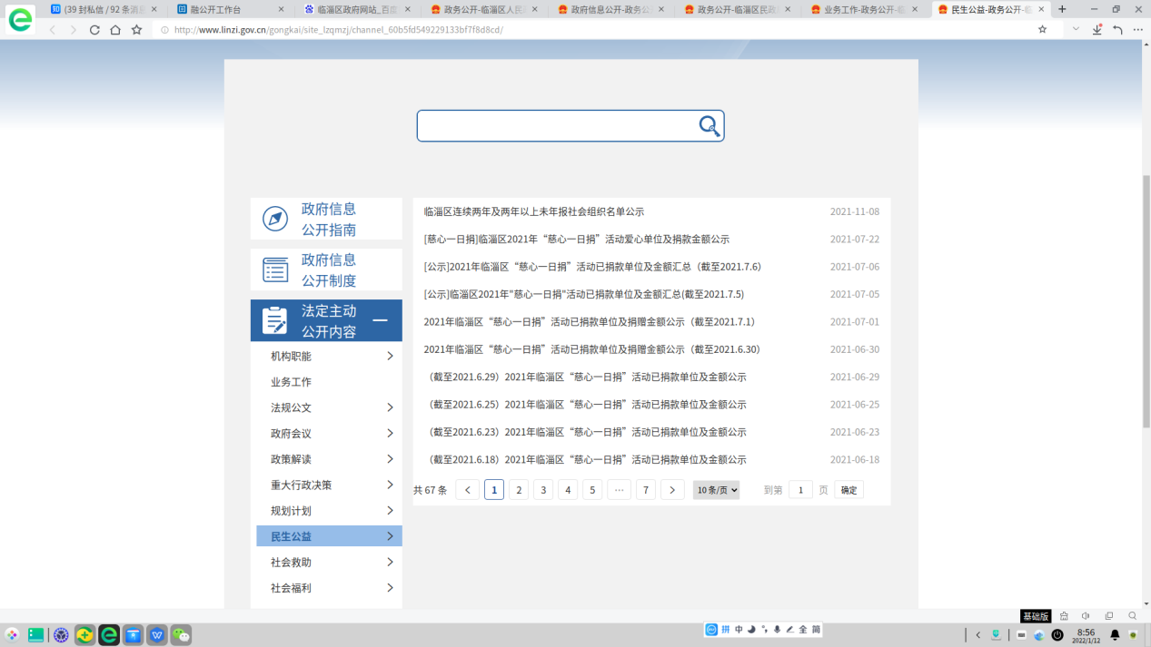
图2.民生公益截图
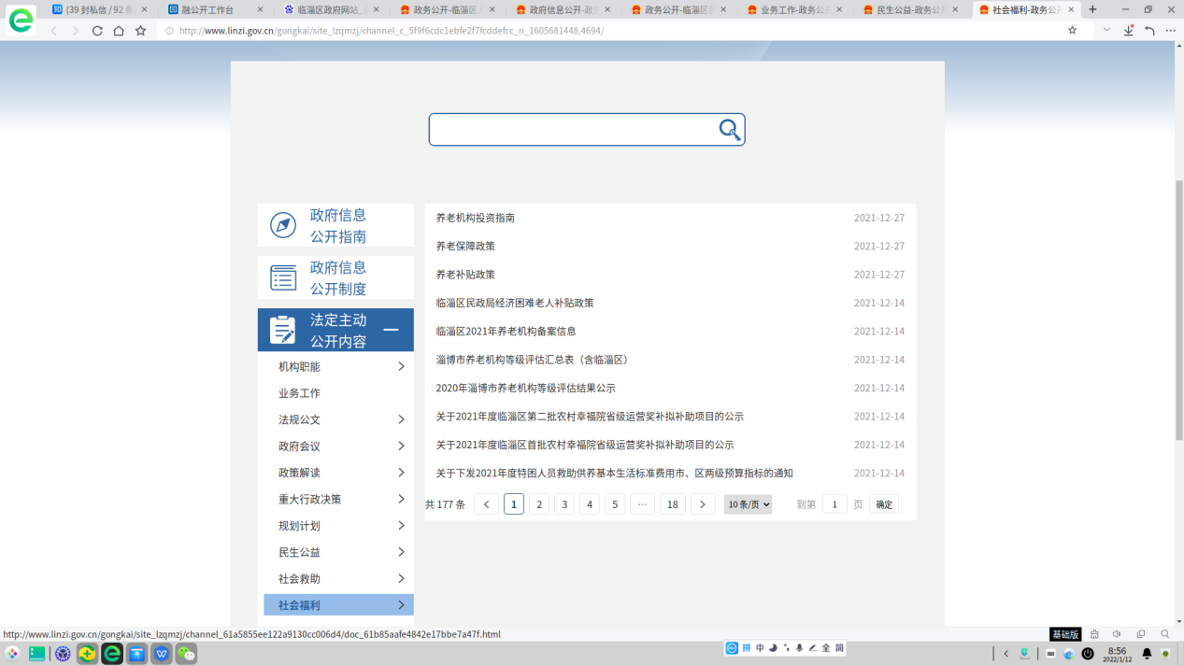
图3.社会福利截图
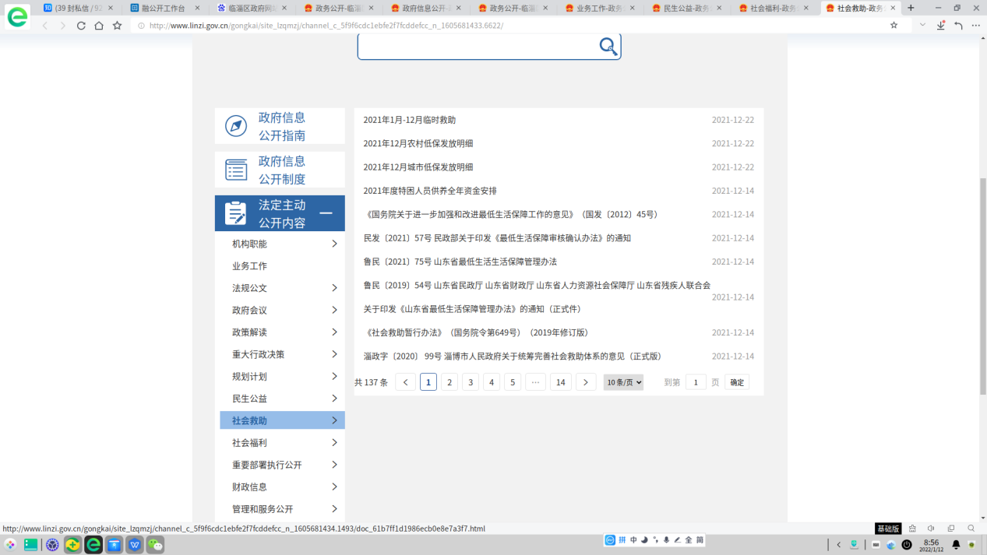
图4.社会救助截图
（二）依申请公开情况。2021年我局收到依申请公开2件，其中，通过邮件等方式收到自然人关于本单位政府信息公开申请0件，通过政府平台收到自然人关于本单位政府信息公开申请2件。目前，均已办结，办结率100%。
（三）政府信息管理情况。落细信息工作责任制度。明确信息公开责任人，对拟在局门户网站公开的政府信息进行内容审查和保密审查，统筹做好政务公开和保密工作，做到涉密信息不公开，公开信息不涉密。注重信息管理衔接。对主动公开目录和事项标准进行梳理，对交叉栏目、信息，进行统一梳理，杜绝重复现象，确保公开信息依法、及时、全面、准确和合理。
（四）政府信息公开平台建设情况。在临淄区门户网站设立临淄区民政局政府信息公开专栏，整合“临淄民政”微信公众号功能，力求做到信息同步。结合民政工作实际，调整栏目设置，及时更新了“社会福利”、“双随机、一公开”等栏目，按要求对外公开政府信息，做到及时维护和更新。
（五）监督保障情况。及时调整临淄区民政局政务公开工作领导小组，配备1名同志负责政务公开工作。按时参加全区业务培训会议。严格按照上级要求，及时更新政府部门信息，补全确实要素，确保监督途径畅通。
二、主动公开政府信息情况

第二十条 第 （一） 项
信息内容 | 本年制发件数 | 本年废止件数 | 现行有效件数
规章 | 0 | 0 | 0
行政规范性文件 | 0 | 0 | 0
第二十条 第 （五） 项
信息内容 | 本年处理决定数量
行政许可 | 0
第二十条 第 （六） 项
信息内容 | 本年处理决定数量
行政处罚 | 0
行政强制 | 0
第二十条 第 （八） 项
信息内容 | 本年收费金额 （单位 ：万元）
行政事业性收费 | 0

三、收到和处理政府信息公开申请情况
（本列数据的勾稽关系为：第一项加第二项之和，等于第三项加第四项之和） |  |  | 申请人情况
 |  |  | 自然人 | 法人或其他组织 |  |  |  |  | 总计
 |  |  |  | 商业企业 | 科研机构 | 社会公益组织 | 法律服务机构 | 其他
一、本年新收政府信息公开申请数量 |  |  | 2 | 0 | 0 | 0 | 0 | 0 | 2
二、上年结转政府信息公开申请数量 |  |  | 0 | 0 | 0 | 0 | 0 | 0 | 0
三、本年度办理结果 | （一）予以公开 |  | 2 | 0 | 0 | 0 | 0 | 0 | 2
 | （二）部分公开（区分处理的，只计这一情形，不计其他情形） |  | 0 | 0 | 0 | 0 | 0 | 0 | 0
 | （三）不予公开 | 1．属于国家秘密 | 0 | 0 | 0 | 0 | 0 | 0 | 0
 |  | 2．其他法律行政法规禁止公开 | 0 | 0 | 0 | 0 | 0 | 0 | 0
 |  | 3．危及“三安全一稳定” | 0 | 0 | 0 | 0 | 0 | 0 | 0
 |  | 4．保护第三方合法权益 | 0 | 0 | 0 | 0 | 0 | 0 | 0
 |  | 5．属于三类内部事务信息 | 0 | 0 | 0 | 0 | 0 | 0 | 0
 |  | 6．属于四类过程性信息 | 0 | 0 | 0 | 0 | 0 | 0 | 0
 |  | 7．属于行政执法案卷 | 0 | 0 | 0 | 0 | 0 | 0 | 0
 |  | 8．属于行政查询事项 | 0 | 0 | 0 | 0 | 0 | 0 | 0
 | （四）无法提供 | 1．本机关不掌握相关政府信息 | 0 | 0 | 0 | 0 | 0 | 0 | 0
 |  | 2．没有现成信息需要另行制作 | 0 | 0 | 0 | 0 | 0 | 0 | 0
 |  | 3．补正后申请内容仍不明确 | 0 | 0 | 0 | 0 | 0 | 0 | 0
 | （五）不予处理 | 1．信访举报投诉类申请 | 0 | 0 | 0 | 0 | 0 | 0 | 0
 |  | 2．重复申请 | 0 | 0 | 0 | 0 | 0 | 0 | 0
 |  | 3．要求提供公开出版物 | 0 | 0 | 0 | 0 | 0 | 0 | 0
 |  | 4．无正当理由大量反复申请 | 0 | 0 | 0 | 0 | 0 | 0 | 0
 |  | 5．要求行政机关确认或重新出具已获取信息 | 0 | 0 | 0 | 0 | 0 | 0 | 0
 | （六）其他处理 | 1.申请人无正当理由逾期不补正、行政机关不再处理其政府信息公开申请 | 0 | 0 | 0 | 0 | 0 | 0 | 0
 |  | 2.申请人逾期未按收费通知 要求缴纳费用、行政机关不再处理其政府信息公开申请 | 0 | 0 | 0 | 0 | 0 | 0 | 0
 |  | 3.其他 | 0 | 0 | 0 | 0 | 0 | 0 | 0
 | （七）总计 |  | 2 | 0 | 0 | 0 | 0 | 0 | 2
四、结转下年度继续办理 |  |  | 0 | 0 | 0 | 0 | 0 | 0 | 0

四、政府信息公开行政复议、行政诉讼情况
行政复议 |  |  |  |  | 行政诉讼
结果维持 | 结果纠正 | 其他结果 | 尚未审结 | 总计 | 未经复议直接起诉 |  |  |  |  | 复议后起诉
 |  |  |  |  | 结果维持 | 结果纠正 | 其他结果 | 尚未审结 | 总计 | 结果维持 | 结果纠正 | 其他结果 | 尚未审结 | 总计
0 | 0 | 0 | 0 | 0 | 0 | 0 | 0 | 0 | 0 | 0 | 0 | 0 | 0 | 0

五、存在的主要问题及改进情况
存在问题：一是政府信息公开工作意识不强。主动公开信息范围较小，对民众关注的信息关注度不够，不能充分发挥平台作用。二是政策解读形式单一。政策解读形式仅仅局限于文件，形式单一，需要进一步深化。
改进情况：我单位将持续加强政务信息公开工作力度，扩充信息公开范围，及时关注民政领域热点工作，充实信息公开内容。创新政策解读公开形式，深化解读内容，从形式、内容方面着手，用群众喜闻乐见的方式进行形象化、口语化、多元化解读，使群众听得懂、记得牢、用得上。
六、其他需要报告的事项
（一）本年度并无收取信息处理费。
（二）2021年区民政局共收到区十八届人大四次会议2号、22号、23号、24号、25号5项建议，区政协十届四次会议15号、16号、17号、122号、142号5项提案。对收到的全部提案建议区民政局进行了认真办理，办结率100%、满意率100%，并及时公开办理情况报告，接受社会监督。
- 年度工作要点落实情况。根据部门职责，对“社会救助”、“社会福利”等重点栏目进行更新维护，定期进行公示。做好本部门财政预算、决算公开。做好本部门重要文件的政策解读，对主动公开的政策类文件进行解读。做好部门会议公开工作。做好本部门信箱和网站互动平台答复工作，做到按时、合法、合规答复。
（四）政务公开工作创新情况。每季度召开全局政务公开工作总结会议，针对季度工作中存在的问题进行分析解决，并以此为契机，开展全局政务公开工作培训，持续推进政务公开工作规范化、标准化。

